Saša Božović
Škole bez nasilja

Zajedno do pravog cilja,
cilj su škole bez nasilja!

Nećemo se svađati, nećemo se vređati,
nego dobre ocene u dnevniku ređati.
Nećemo iz grupe nikoga izdvajati,
Već stvarati prijateljstva što će dugo trajati.

Čemu ogovaranja, čemu ružne priče,
na drugi se način prijateljstvo stiče.
Sa nečijim manama – zašto šale zbijati?
Bolje ga ohrabriti – i nama će prijati.

Kad pomogneš nekom, lepše je i tebi,
zašto jedan drugom pomagali ne bi?
Toliko je ružno kada neko psuje,
nek iz naših usta lepa reč se čujе.

Nije bitna vera, niti boja kože,
Svi neka se vole, svi neka se slože.
Nek nas lepe stvari u budućnost vode,
i iz svake škole nasilje nek ode.

Niko na svog druga ruku neće dići,
Tako ćemo i mi do svog cilja stići.
Zajedno do pravog cilja,
Cilj su škole bez nasilja!
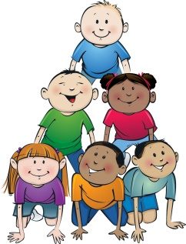
OBJASNIMO REČI:
nasilje – svako ponašanje koje neko čini protiv naše volje, a zbog koga se osećamo tužno, loše ili povređeno
vređati – govoriti nekome ružne reči
ogovaranje – kada se o nekome loše govori bez njegovog prisustva i znanja
psovati – govoriti ružne i nepristojne reči
mana – loša osobina ili telesni nedostatak neke osobe
dići ruku na nekoga – udariti nekoga
ohrabriti – dati savet nekome, pomoći mu da bude jak i siguran u sebe

- Podvuci reči koje imaju pozitivno značenje:
OGOVARANJE, PRIJATELJSTVO, NASILJE, SLOGA, PSOVKA, POMOĆ,
LJUBAV, VREĐANJE, SVAĐA, MIR
- Posmatraj slike i opiši šta vidiš na njima.

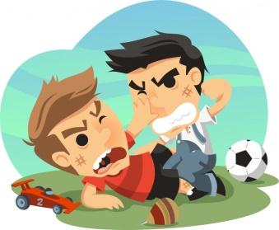
______________________________________________________________________________________________________________________________

_________________________________________________________________________________________________________
_____________________

- U čemu je razlika između ovih slika ?
______________________________________________________________________________
- Kako se ti ponašaš prema drugarima u školi?
______________________________________________________________________________
- Šta za tebe znači reč prijateljstvo?
______________________________________________________________________________
- Na koje načine možemo pomoći nekome?
_____________________________________________________________________________________________________________________
- Podvuci reči koje se rimuju u petoj strofi.
- Objasni poznatu srpsku izreku:
SAMO SLOGA SRBINA SPASAVA.
_____________________________________________________________________________________________________________________
- Nacrtaj u svesci logo na kome će pisati ŠKOLA BEZ NASILJA.
- Napiši poruku pesme.
_____________________________________________________________________________________________________________________
DOMAĆI ZADATAK: Pogledaj priču „Drugarstvo“ i prepričaj je u svesci.
Link: https://youtu.be/wX32IWrchkg

